Сабақтың тақырыбы:  Тартылыс құбылысы және ауырлық күші. |  |  |  | Мұғалімнің аты-жөні: Охан М.  Күні: 05.12.2017
СЫНЫП: 7 |  | Қатысқан оқушылар саны: |  |  | Қатыспаған оқушылар саны:
Сабақ негізделген оқу мақсаттары |  | 7.2.2.10 – тартылыс заңы, ауырлық күш ұғымдарымен танысу
Сабақ нәтижесі: |  | Оқушылардың барлығы мынаны орындай алады: Оқулықта берілген және қосымша тапсырмаларды орындайды. Жазба жұмыс жасайды. Сұраққа жауап береді. артылыс күші, ауырлық күші, салмақ – осы күштердің табиғаты туралы жүйелі білімдерін қалыптастырады.  Оқушылардың көбісі мынаны орындай алады: Топтық жұмысты брлесе орындайды.Өз бетінше жұмыс жасайды. Сұраққа жауап береді. Қосымша үлестірме ресурстармен жұмыс жасайды.  Оқушылардың кейбіреуі мынаны орындай алады:  Оқулықтан тыс берілген қосымша тапсырмалады орындайды, тақырып бойынша қосымша мәліметтер мен дәлелдер келтіре алады.
Бағалау критерийі |  | Жеке, жұптық, топтық тапсырмаларды орындай алады. Сабақ барысында тыңдаушының назарын өзіне аудара алады.
Тілдік құзіреттілік |  | Тартылыс құбылысы және ауырлық күші.
Ресурстар |  | Оқулық, суреттер, топқа бөлуге арналған кеспе қағаздар және әртүрлі заттар, топтық тапсырмалар, кері байланыс, стикер.
Әдіс-тәсілдер |  | Сұрақ-жауап, әңгімелеу, түсіндіру, ойын, көрнекілік. Рефлексия.
Пәнаралық байланыс |  | Математика, қазақ тілі.
Алдыңғы оқу |  | Күш
Сабақтың жоспары
Жоспарланғануақыт | Сабақ барысы : |  |  |  |  |  | Бағалау түрлері
Басталуы  5 минут | Ұйымдастыру кезеңі 2 минут  Топтарға бөлу. «Алма ағашы»  Әр топқа алма ағашы беріледі. Алма ағашынан алмалар алып, алмалардың сыртындағы «Біздің» «сынып» «керемет» сөздері арқылы топқа бөлінеді.  Психологиялық ахуал қалыптастыру: 3 минут |  |  |  |  |  | - топ:  Біздің  2-топ: сынып  3-топ: керемет
Өткен тақырыпты қайталау | Өткен тақырыпқа қатысты сұрақтар қойылады.  - Күш қандай әріппен белгіленеді?  - Күштің өлшем бірлігі?  - Күш дегеніміз не?  - Күшті немен өлшейді?  - Күш деген сөздің ағылшыншасы?  - Күш қандай шама?  - Биыл Қазақстан тәуелсіздігіне неше жыл?  - Дене басқа денелермен әрекеттескенде қандай шама өзгереді?  - Күштің өлшем бірлігі кімнің құрметіне қойылды?  Әр сұрақтың жауабын табу арқылы сол жауап берілген парақшаны аударып, тақтаға іледі. Сол парақшаларда жазылған сөздер сабақтың ұраңы болады.  «Біз -тәуелсіз елдің болашағы»
Жаңа білім  10 минут | Білу және түсіну  Сабақты бастамас бұрын, ортаға бір оқушыны шақырып, қолына допты беріп, допты жоғары лақтыруды және оңға солға лақтыруды сұраймын. Барлық жағдайда да доп жерге түседі. Себебі неде?  Оқушылар тартылыс күштің әсерінен екенін айтады. Осы туралы тағы не білетінін сұраймын.  Ендеше балалар біздің бүгінгі сабақтың тақырыбы: Тартылыс құбылысы және ауырлық күші.  Сабақ мақсатымен таныстырылады.  тартылыс заңы, ауырлық күш ұғымдарымен танысу  7.2.2.10 –Берілген мәтіндерді балалар оқып алады.  Балалық шағымыздан әрқайсысымыз денелердің Жерге тартылу күші жақсы таныс, мысалы, тебілген доп та, бұтағынан үзілген алма да Жерге түседі. Демек, денелерге Жер тарапынан күш әрекет етеді. Жер барлық денелерді өзіне тартады. Күнді айнала қозғалатын планеталар тартылыс өрісі әрекетінен Күнге тартылады және өздері де бір – біріне тартылады.Барлық кеңістікті жайлаған тартылыстан “Жеті қат көкке ұшсақ та”, “Жеті қабат жер астына енсек те” құтыла алмаймыз. Сондықтан Әлемдегі денелердің бір – біріне тартылуы Бүкіләлемдік тартылыс деп аталады. Ағылшын ғалымы Исаак Ньютон бұл құбылысты зерттеп, табиғаттың ұлы заңы – Бүкіләлемдік тартылыс заңын тұжырымдады.  Бүкіләлемдік тартылыс күші көрінісінің бірі – денелердің Жерге тартылу күшін ауырлық күші деп атайды және оны Fа әрпімен белгілейді.  Жүргізілген көптеген тәжрибелерден денеге әрекет ететін ауырлық күші дененің массасын тура пропорционал болатынын көрсетті. Егер, мысалы, динамометр ілгегіне кезекпен массалары m1 , m2 , m3 денелерді іліп және әр жолы динамометр көрсетуін белгілеп отырсақ, онда төмендегі қатынастың орындалатынына көз жеткіземіз:  Сонымен барлық денелер үшін ауырлық күшінің дененің массасына қатынасы тұрақты болады. Бұл тұрақты шаманы g (латынша оқылуы «же») әрпімен белгіленеді. Бұдан:  болады.  Осыдан, денеге әрекет ететін ауырлық күші дене массасына тура пропорционал:  Тұрақты g - дың шамасы жуықтап алғанда 9,8 Н/кг – ға тең. Денелер тек Жерге ғана емес, басқа да аспан денелеріне – Күнге, Айға, планеталарға тартылады. Алайда өте үлкен қашықтықтарда аталған аспан денелерінің тарту күші азаяды да, ал қандай да бір аспан денесінің бетіне жақындағанда, оның тартылысы басты рөл атқара бастайды.  Сонымен қатар әр түрлі планеталарда массалары бірдей денелерге әрекет ететін ауырлық күші де түрліше болады. Планетаның массасы неғұрлым аз болса, оның денелерді өзіне тартатын күші соғұрлым аз болады.  Мысалы, массасы 1кг денені Жер – 9,81 Н, Ай – 1,62 Н, Марс – 3,73 Н күшпен тартады. |  |  |  |  |  | Оқулық,  мәтіндер.
 | Физикалық домино (жұппен)
Ортасы  10 минут | Қолдану  Оқулықтағы тапсырмаларды орындау  Әр топқа есептер беріледі. Есептерді шығарып, топтар бір бірінің есептерін тексеріп, критерий бойынша бағалайды.  1-топ  - Ай бетінде өздігінен жүретін апппараттың массасы 840 кг. Осы аппаратқа Жерде қандай ауырлық күші әрекет етеді.  2-топ  Ай бетінде өздігінен жүретін апппараттың массасы 840 кг. Осы аппаратқа Айда қандай ауырлық күші әрекет етеді.  3-топ  Ғарышкерлер қайсыбір планетада болып, онда дененің массасы мен оған әрекет ететін ауырлық күшін өлшеді. Өлшеу нәтижелері 1,5кг және 16,95Н. Ғарышкерлер қандай планетада болып қайтқан.  Дескриптор  - Есептің берілгенін дұрыс жазды. 1 ұпай  - Нені табу керектігін жазды. 1 ұпай  - Формуланы дұрыс жазды. 1 ұпай  - Есептің шешімін тапты. 1 ұпай  - Есептің жауабын жазды. 1 ұпай |  |  |  |  |  | Оқулық,қабырғаға ілінген ватмандар, түрлі-түсті маркерлер
Сергіту сәті  2 минут | «Сыдырма» ойыны
Аяқталуы  Сабақты бекіту | «Молекулалар шеруі»  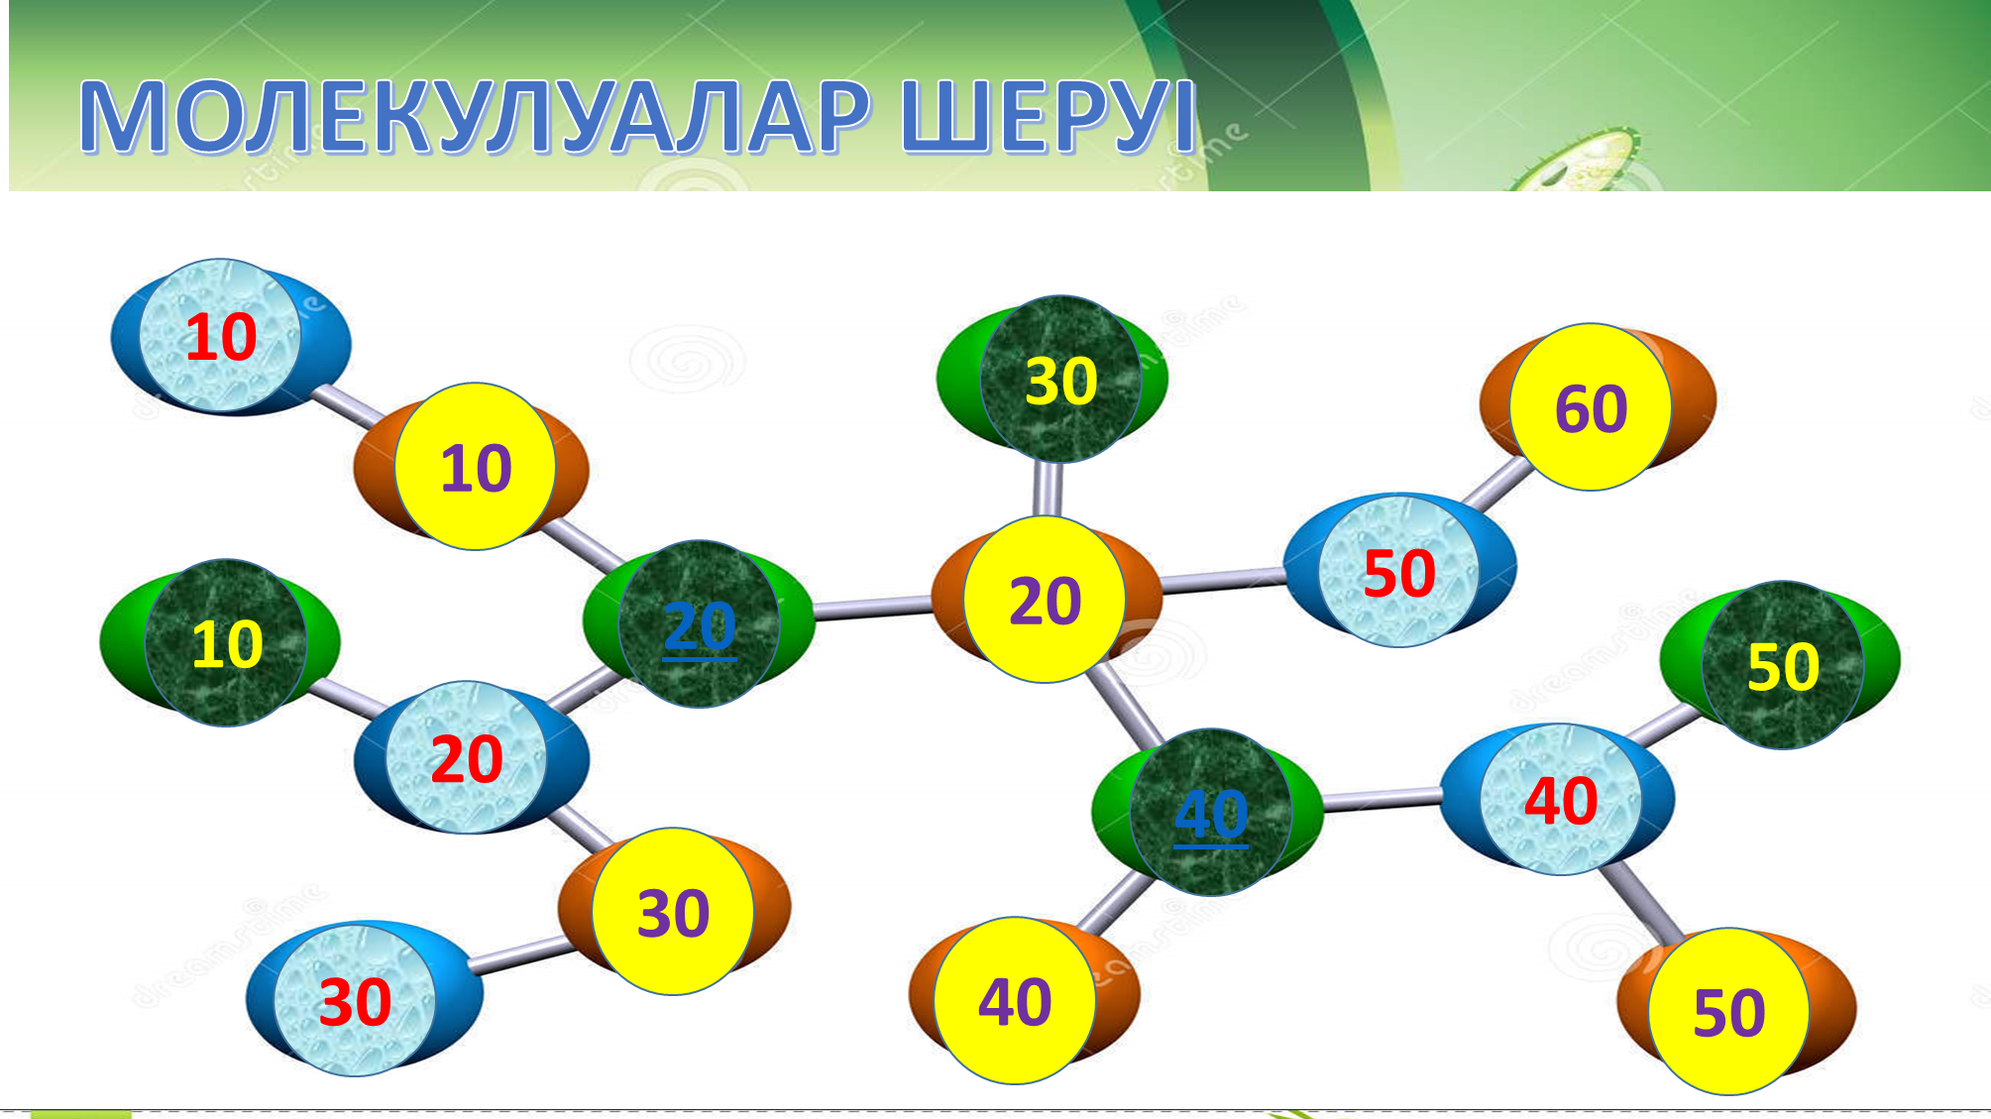  Молекулалардың астына жасырылған сұрақтарға жауап береді.
Кері байланыс | Жетістік ағашы  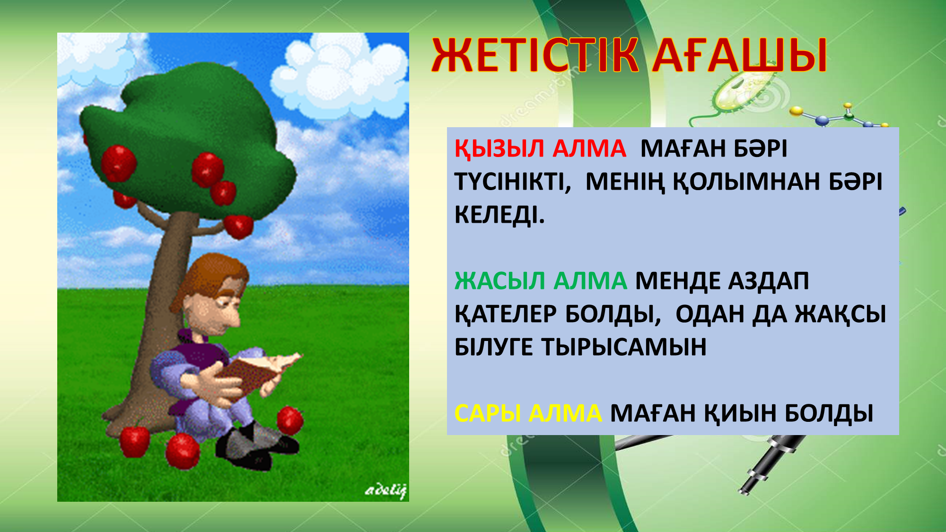
Қосымша ақпарат
Саралау – Сіз қосымша  көмек көрсетуді қалай  жоспарлайсыз? Сіз  қабілеті жоғары  оқушыларға тапсырманы  күрделендіруді қалай  жоспарлайсыз? |  |  | Бағалау - Оқушылардың  үйренгенін тексеруді  қалай жоспарлайсыз? |  |  | Пəнаралық байланыс  Қауіпсіздік жəне еңбекті  қорғау ережелері  АКТ-мен байланыс  Құндылықтардағы  байланыс
Қорытынды бағамдау
Қандай екі нəрсе табысты болды (оқытуды да, оқуды да ескеріңіз)?
1:
2:
Қандай екі нəрсе сабақты жақсарта алды (оқытуды да, оқуды да ескеріңіз)?
1:
2:
Сабақ барысында мен сынып немесе жекелеген оқушылар туралы менің келесі сабағымды
жетілдіруге көмектесетін не білдім?

